Show running config = najzákladnejší show príkaz, ukáze celú konfiguráciu

Show ip route = ukáze smer ktoré daný router pozná

Mal by si vedieť:

Meno, banner, zaheslovat privilegovany mod (enable password/secret), zaheslovať používateľný mód (hesluje sa v line), ssh, konfigurácia konektivity, susedne siete (prepojene cez 1 router, musime konfigurovat aj default gateway),

Aby fungovalo dynamicke smerovanie :

1. Musime dat rovnaky protokol
2. Musime dať rovnaky process ID (daco autonomny system OSPF 100)

Commandy : 1. # router ospf [ID]

2. # network [ip,wildcard,area] (staci aj net)

V tomto pripade :

# router ospf 100

# net 5 (akoze ip, wildcard, area)

# net 6 (akoze ip, wildcard, area)

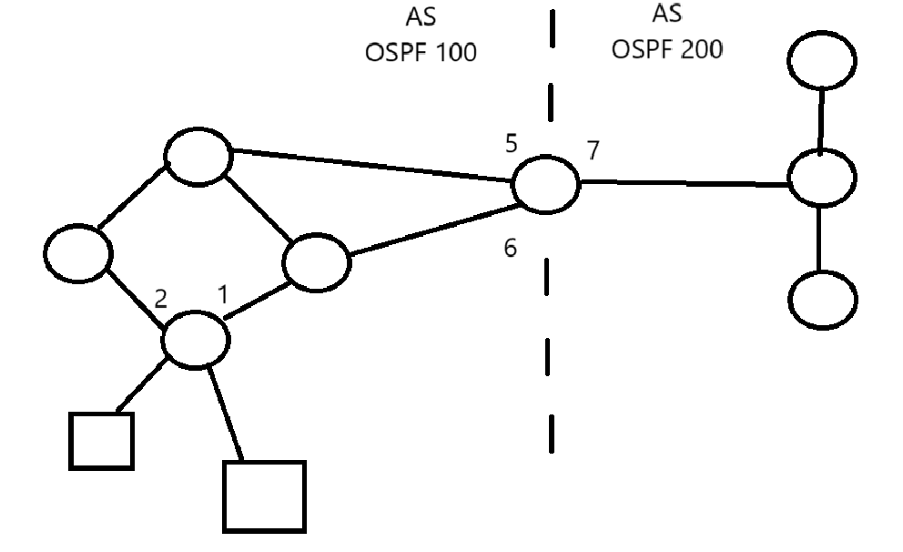

Konfiguracia :

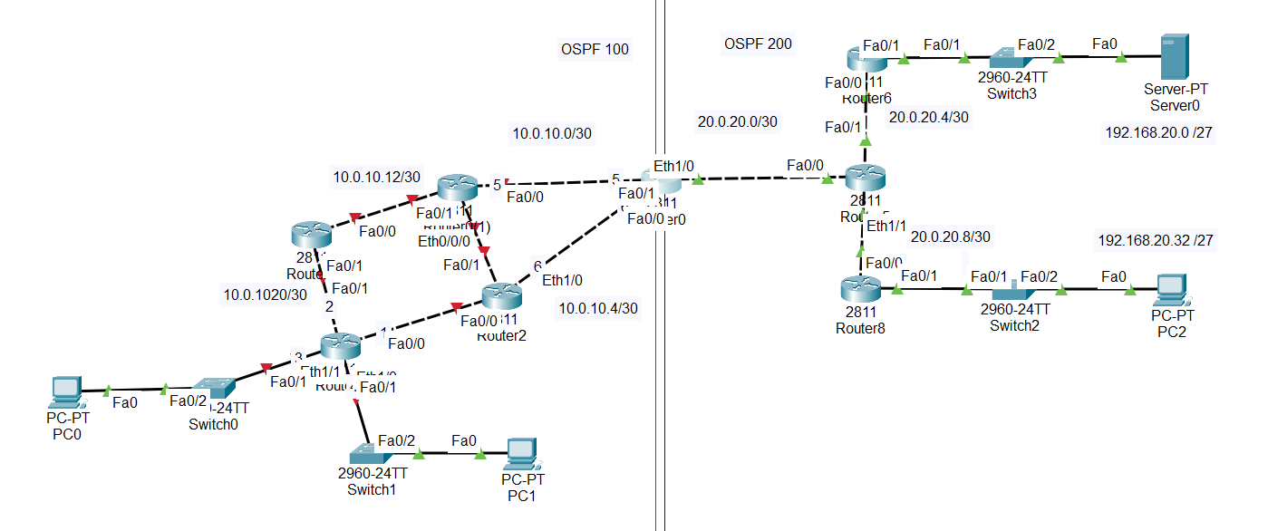

(V STREDE = ROUTER 0)

(Wildcard funguje takto : dame si full masku = 255.255.255.255 – našu 30 = 255.255.255.252, to nám dá 0.0.0.3)

